ĐẠI HỌC ĐÀ NẴNG
ĐẠI HỌC BÁCH KHOA
KHOA CÔNG NGHỆ THÔNG TIN


PBL2. ĐỒ ÁN
Cơ sở lập trình
Đề tài: Xây dựng phần mềm quản lí bán sách

GIẢNG VIÊN HƯỚNG DẪN:
Ths. Đặng Hoài Phương Giảng viên khoa CNTT

SINH VIÊN THỰC HIỆN:
Lê Trung Hiếu LỚP: 22T_DT4 NHÓM: 22.13
Phạm Nhật Thành LỚP: 22T_DT4 NHÓM: 22.13
Trần Hồ Đình Tuấn LỚP: 22T_DT4 NHÓM: 22.13

Đà Nẵng, tháng 01/2024

LỜI MỞ ĐẦU
Trong thời đại công nghệ phát triển mạnh mẽ như hiện nay, việc ứng dụng các phần mềm vào quản lí và kinh doanh ngày càng phổ biến và phát triển mạnh mẽ. Đặc biệt là ngành bán lẻ sách. Sự gia tăng đáng kể về nhu cầu đa dạng của độc giả, việc tạo ra và duy trì một hệ thống quản lý cửa hàng sách hiệu quả không chỉ là một thách thức mà còn là một yếu tố quyết định đối với sự thành công của cửa hàng. Phầm mềm giúp tự động hóa các quy trình và quản lí một cách hiệu quả việc mua bán. Dự án này không chỉ đơn thuần là việc học và áp dụng kiến thức về cơ sở dữ liệu và lập trình hướng đối tượng, mà còn là cơ hội để hiểu rõ hơn về cách thức mà công nghệ có thể góp phần tối ưu hóa quy trình quản lý và nâng cao trải nghiệm mua sắm của khách hàng.
Với mục tiêu xây dựng một hệ thống quản lý linh hoạt và dễ dàng mở rộng, chúng em chủ động áp dụng kiến thức lý thuyết vào thực tế thông qua việc tạo ra một ứng dụng quản lý cửa hàng bán sách bằng ngôn ngữ C++.
Đồ án cơ sở lập trình là kết quả của quá trình nghiên cứu, phát triển của nhóm em dưới sự hướng dẫn, giúp đỡ của thầy cô. Thông qua lời mở đầu chúng em bày tỏ sự cảm ơn đối với thầy Đặng Hoài Phương giảng viên khoa Công nghệ thông tin trường Đại học bách khoa Đà Nẵng đã giúp đỡ, hướng dẫn chúng em làm tốt Đồ án cơ sở lập trình. Trong suốt quá trình thực hiện xảy ra một số sai sót mong thầy cô bỏ qua và hướngdẫn chúng em hoàn thành đồ án này tốt hơn
MỤC LỤC
Contents
LỜI MỞ ĐẦU 2
MỤC LỤC 3
DANH MỤC HÌNH VẼ 4
1. GIỚI THIỆU ĐỀ TÀI 5
1.1. Đặt vấn đề 5
1.2. Giới thiệu đề tài 5
2. PHÂN TÍCH CHỨC NĂNG HỆ THỐNG 6
2.1. Chức năng quản lí khách hàng 6
2.2. Chức năng quản lí sách 6
2.3. Chức năng quản lí đơn hàng 6
2.4. Chức năng quản lí mã giảm giá 6
2.5. Chức năng thống kê 7
3. CẤU TRÚC DỮ LIỆU VÀ THUẬT TOÁN 7
3.1. Phát biểu bài toán 7
3.2. Cấu trúc dữ liệu 7
3.3. Thuật toán 8
4. PHÂN TÍCH HƯỚNG ĐỐI TƯỢNG VÀ TRIỂN KHAI HỆ THỐNG 9
4.1. Cấu trúc hệ thống hướng đối tượng (class, relation) 9
4.1.1. Lớp (class) 9
4.1.2. Quan hệ giữa các lớp (relation) 12
4.2. Tổ chức chương trình 13
4.2.1. Giao diện chính của chương trình 13
4.2.2. Kết quả thực thi của chương trình 13
4.2.3. Nhận xét 26
5. KẾT LUẬN VÀ HƯỚNG PHÁT TRIỂN 26
5.1. Kết quả đạt được 26
5.2. Hạn chế 26
5.3. Hướng phát triển 26
TÀI LIỆU THAM KHẢO 27

DANH MỤC HÌNH VẼ
Hình ảnh 1. Danh sách liên kết đôi 9
Hình ảnh 2. Cấu trúc node 10
Hình ảnh 3. Quan hệ giữa các class 14
Hình ảnh 4. Giao diện chương trình chính 15
Hình ảnh 5. Chức năng quản lí khách hàng 15
Hình ảnh 6. Tìm kiếm khách hàng 16
Hình ảnh 7. Xóa khách hàng 16
Hình ảnh 8. Danh sách khách hàng 17
Hình ảnh 9. Chức năng quản lí sách 17
Hình ảnh 10. Thêm sách 18
Hình ảnh 11. Xóa sách 18
Hình ảnh 12. Cập nhật giá sách 19
Hình ảnh 13. Hiển thị danh sách sách 19
Hình ảnh 14. Danh sách sách theo thể loại 20
Hình ảnh 15. Danh sách sách theo tên tác giả 20
Hình ảnh 16. Chức năng quản lí đơn hàng 21
Hình ảnh 17. Tạo đơn hàng 21
Hình ảnh 18. Danh sách các đơn hàng 22
Hình ảnh 19. Chi tiết đơn hàng 23
Hình ảnh 20. Xóa đơn hàng 24
Hình ảnh 21. Chức năng quản lí mã giảm giá 24
Hình ảnh 22. Thêm mới 1 mã giảm giá 25
Hình ảnh 23. Xóa mã giảm giá 25
Hình ảnh 24. Danh sách mã giảm giá 26
Hình ảnh 25. Chỉnh sửa mã giảm giá 27
Hình ảnh 26. Chức năng thống kê 28
Hình ảnh 27. Số lượng tồn kho 28
Hình ảnh 28. Danh sách sách bán chạy 29
Hình ảnh 29. Thống kê doanh thu 29

GIỚI THIỆU ĐỀ TÀI

Đặt vấn đề
Cùng với sự bùng nổ của công nghệ, việc sử dụng các hệ thống thông tin để quản lý cửa hàng trở nên ngày càng cần thiết. Tuy nhiên, việc xây dựng một hệ thống quản lý hiệu quả, linh hoạt và dễ mở rộng không phải là điều dễ dàng. Một phần mềm quản lý dành cho cửa hàng bán sách giúp tối ưu hóa quy trình quản lý từ việc theo dõi lượng sách tồn kho, quản lý danh mục sản phẩm, đến việc ghi nhận giao dịch mua bán một cách chính xác và thuận tiện. Nó không chỉ giúp cải thiện hiệu suất làm việc mà còn tạo ra trải nghiệm mua sắm thuận tiện và thú vị cho khách hàng.
Phần mềm quản lý bán sách cũng đóng vai trò quan trọng trong việc tối ưu hóa quy trình đặt hàng và nhận hàng từ nhà phát hành, từ đó giúp cửa hàng duy trì sự đa dạng của sản phẩm, đáp ứng nhu cầu đa dạng của độc giả một cách nhanh chóng và linh hoạt.Thêm vào đó, việc quản lý thông tin về sách, khách hàng và giao dịch một cách cẩn thận cũng giúp cửa hàng xây dựng được một cơ sở dữ liệu quý báu, từ đó có thể phân tích xu hướng, ưa thích của khách hàng để cải thiện dịch vụ và tối ưu hóa chiến lược kinh doanh.

Giới thiệu đề tài
Đồ án này tập trung vào việc phát triển một hệ thống quản lý bán sách thông qua việc áp dụng kiến thức về cấu trúc dữ liệu và lập trình hướng đối tượng bằng ngôn ngữ C++. Hệ thống được xây dựng dựa trên cấu trúc dữ liệu danh sách liên kết đôi - một cấu trúc dữ liệu linh hoạt cho việc quản lý dữ liệu và linh hoạt trong việc thêm, xóa, sửa thông tin.
Mục tiêu của đồ án là xây dựng một phần mềm có khả năng quản lý thông tin về các quyển sách, quản lí khách hàng, giao dịch mua bán, và quản lý kho hiệu quả. Đồng thời, từ cơ sở này, chúng ta sẽ phân tích cách thức thiết kế hướng đối tượng giúp tăng tính module và tái sử dụng trong việc mở rộng chức năng của hệ thống.
Qua đó, đồ án này sẽ không chỉ hướng đến việc hiện thực một ứng dụng quản lý cửa hàng bán sách mà còn tập trung vào việc áp dụng các nguyên lý cơ bản của cấu trúc dữ liệu và lập trình hướng đối tượng vào một dự án thực tế, từ đó nâng cao kỹ năng lập trình và quản lý dữ liệu của người thực hiện.

PHÂN TÍCH CHỨC NĂNG HỆ THỐNG

Chức năng quản lí khách hàng
- Chức năng này quản lí thông tin khách hàng của cửa hàng gồm các nhiệm vụ như:
+Tìm kiếm khách hàng
+Xem danh sách khách hàng
+Xóa khách hàng

Chức năng quản lí sách
-Chức năng quản lí thông tin sách trong cửa hàng gồm các nhiệm vụ:
+Thêm sách
+Xóa sách
+Cập nhật giá sách
+Xem danh sách sách trong cửa hàng
+Tìm kiếm danh sách sách theo thể loại
+Tìm kiếm dánh sách sách theo tên tác giả

Chức năng quản lí đơn hàng
-Chức năng quản lí đơn hàng trong cửa hàng gồm các nhiệm vụ:
+Tạo hóa đơn
+Xem chi tiết đơn hàng
+Xóa đơn hàng

Chức năng quản lí mã giảm giá
-Chức năng quản lí mã giảm giá trong cửa hàng gồm các nhiệm vụ:
+Thêm mới một mã giảm giá
+Xóa mã giảm giá
+Chỉnh sửa mã giảm giá

Chức năng thống kê
-Chức năng thống kê trong cửa hàng gồm các nhiệm vụ:

+Thống kê số lượng tồn kho
+Thống kê danh sách sách bán chạy nhất
+Thống kê doanh thu của cửa hàng

CẤU TRÚC DỮ LIỆU VÀ THUẬT TOÁN

Phát biểu bài toán
Xây dựng phần mềm quản lí bán sách với những thông tin liên quan đến việc bán sách như khách hàng, sách, mã giảm giá…Việc xây dựng phần mềm vừa đáp ứng được yêu cầu tối ưu hóa quản lí kinh doanh bán sách đồng thời còn là cơ sở để đề xuất những chiến lược kinh doanh thích hợp.
Phần mềm gồm các những chức năng:
+Quản lí khách hàng
+Quản lí sách
+Quản lí hóa đơn
+Quản lí mã giảm giá
+Thống kê
-Input: Đọc dữ liệu từ file chứa thông tin về: sách, thể loại, khách hàng, mã giảm giá, đơn hàng, chi tiết đơn hàng.
-Output: Thực hiện các thao tác đến việc quản lí như thêm, sửa, xóa, cập nhật, thống kê.

Cấu trúc dữ liệu
Chương trình sử dụng cấu trúc dánh sách liên kết đôi được trình bày trong lớp List.
Danh sách liên kết đôi (Doubly Linked List): Mỗi node trong danh sách liên kết đôi gồm có previous pointer, data và next pointer trong đó previous pointer trỏ tới node phía trước và next pointer trỏ tới node phía sau. Nếu previous pointer là null tức là đó là phần tử đầu tiên trong danh sách. Tương tự, nếu next pointer là null thì đó là phần tử cuối cùng trong danh sách
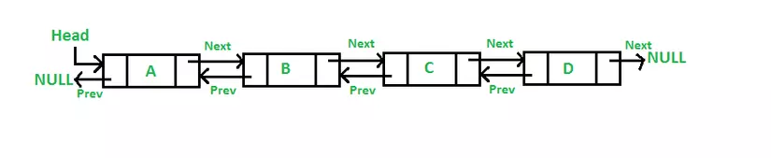
Hình ảnh 1. Danh sách liên kết đôi
-Cấu trúc của một node:
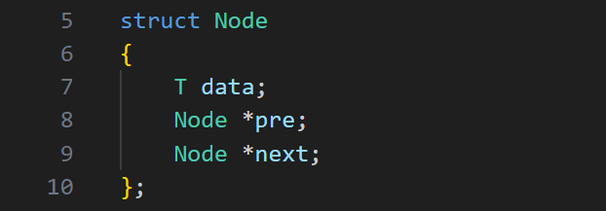
Hình ảnh 2. Cấu trúc node
-Xây dựng một khuôn mẫu lớp List để hiện thực cấu trúc danh sách liên kết đôi
template <typename T>
class List
{
private:
Node<T> *pHead;
Node<T> *pTail;
int size;

public:
List();//Hàm khởi tạo mặc định
~List();//Hàm hủy
void addFirst(T data);//Thêm một phằn tử vào đầu danh sách
void addLast(T data);//Thêm một phần tử vào cuối danh sách
int size_list();//Kích thước danh sách
void removeFirst();//Xóa phần tử đầu tiên
void removeLast();//Xóa phần tử cuối cùng
void remove(int);//Xóa phần tử theo index
T &operator[](int);//Đa năng hóa toán tử []
};

Thuật toán
Chương trình sử dụng 2 thuật toán cơ bản là: thuật toán tìm kiếm tuần tự và thuật toán sắp xếp chọn
-Thuật toán tìm kiếm tuần tự (Linear search)
Chương trình sử dụng thuật toán tìm kiếm tuần tự để tìm kiếm theo một tiêu chí nào đó được yêu cầu. Thuật toán này kiểm tra từng phần tử trong danh sách theo thứ tự cho đến khi tìm thấy hoặc hết dãy.
-Thuật toán:
For i=1 to length[Arr]
//Nếu tìm thấy phần tử
If(key==Arr[i])
Return i;
Retrun -1;
-Đánh giá độ phức tạp của thuật toán: O(n)
-Không gian phụ trợ: O(1)
-Thuật toán sắp xếp chọn (Selection sort)
Chương trình sử dụng thuật toán sắp xếp chọn để sắp xếp danh sách theo một tiêu chí nào đó. Thuật toán này hoạt động bằng cách duyệt qua các phần tử trong dãy. Tại mỗi bước, tìm phần tử nhỏ nhất nếu sắp xếp tăng dần hoặc lớn nhất nếu sắp xếp giảm dần trong dãy còn lại sau đó hoán đổi phần tử nhỏ nhất hoặc lớn nhất đó với phần tử đang xét
-Thuật toán:
//Sắp xếp giảm dần
For i=1 to length(Arr)-1
max_index=i;
For j=i+1 to length(Arr)
If (Arr[j] >Arr[max_index])
max_index=j;
Swap(Arr[i], Arr[max_index])
-Đánh giá độ phức tạp của thuật toán: O(n²)
-Không gian phụ trợ: O(1)

PHÂN TÍCH HƯỚNG ĐỐI TƯỢNG VÀ TRIỂN KHAI HỆ THỐNG

Cấu trúc hệ thống (class, relation)
Xây dựng mã nguồn chương trình theo hướng “Lập trình hướng đối tượng” (tiếng Anh: Object-oriented programming, viết tắt: OOP).

Lớp (class)
- Lớp dữ liệu: Lớp Book (Book.h, Book.cpp), lớp Customer (Customer.h, Customer.cpp), lớp Category (Category.h, Category.cpp), lớp Order (Order.h, Order.cpp), lớp DetailOrder (DetailOrder.h, DetailOrder.cpp), lớp Discount (Discount.h, Discount.cpp).
+ Các lớp dữ liệu chứa các thuộc tính private đặc trưng cho từng đối tượng đảm bảo tính chất đóng gói của “Lập trình hướng đối tượng”.
+ Các đối tượng được khởi tạo mặc định, bên cạnh đó còn được khởi tạo với dữ liệu nhập từ file, không những thế còn được tạo và truy cập thông qua các hàm Get – Set.
+ Từng lớp chứa các phương thức riêng phù hợp cho việc truy xuất dữ liệu của từng đối tượng.
- Lớp Data: đọc và ghi dữ liệu ra file
class Data{
private:
List<Customer> dataCustomer;
List<Category> dataCategory;
List<Book> dataBook;
List<Order> dataOrder;
List<Discount> dataDiscount;
List<DetailOrder> dataDetailOrder;
public:
void Logo();
void readFileCategory();
void readFileCustomer();
void readFileBook();
void readFileOrder();
void readFileDiscount();
void readFileDetailOrder();
void writeFileCustomer(List<Customer>&);
void writeFileBook(List<Book>&);
void writeFileCategory(List<Category>&);
void writeFileDetailOrder(List<DetailOrder>&);
void writeFileDiscount(List<Discount>&);
void writeFileOrder(List<Order>&);
List<Customer>& getDataCustomer();
List<Book>& getDataBook();
List<Order>& getDataOrder();
List<Discount>& getDataDiscount();
List<DetailOrder>& getDataDetailOrder();
List<Category>& getDataCategory();
void decreaseQuantityOfBook(string,int);
void updateDiscount(int, Discount);
};
- Lớp quản lí: Lớp BookManagement (BookManagement.h, BookManagement.cpp), lớp CustomerManagement (CustomerManagement.h, CustomerManagement.cpp), lớp OrderManagement (OrderManagement.h, OrderManagement.cpp), lớp DiscountManagement (DiscountManagement.h, DiscountManagement.cpp), lớp Statistics (Statistics.h, Statistics.cpp) thực hiện các yêu câu từ phía người dùng.
+Lớp BookManagement:
class BookManagement
{
public:
void addbook(Data&); //Thêm sách
void deleteBook(Data&); // Xóa sách
void showBook(Data&); //Hiển thị danh sách sách
void editPriceBook(Data&); //Chỉnh sửa giá sách
void searchByAuthor(Data&); //Tìm kiếm theo tên tác giả
void showBookByCategory(Data&); //Tìm kiếm theo thể loại
};
+ Lớp CustomerManagement:
class CustomerManagement
{
public:
void searchCustomer(Data&); // Tìm kiếm khách hàng
void deleteCustomer(Data&); // Xóa khách hàng
void showCustomer(Data&); // Hiển thị danh sách khách hàng
};
+ Lớp OrderManagement:
class OrderManagement
{
public:
void creatOrder(Data&); //Tạo đơn hàng
void listOrder(Data&); //Hiển thị danh sách đơn hàng
void showOrder(Data&); //Xem chi tiết đơn hàng
void deleteOrder(Data&); //Xóa đơn hàng
};
+Lớp DiscountManagement:
class BookManagement
{
public:
void addDisscount(Data&);//Thêm mã giảm giá
void deleteDiscount(Data&);//Xóa mã giảm giá
void showDiscount(Data&);//Hiên thị thông tin mã giảm giá
void editDiscount(Data&);//Chỉnh sửa mã giảm giá
};
+ Lớp Statistics:
class CustomerManagement
{
public:
void inventoryNumber(Data&); // Số lượng tồn kho
void listBestSeller(Data&); // Danh sách sách bán chạy nhất
void sales(Data&); // Thống kê doanh thu

- Phần giao diện: Lớp Menu (Menu.h, Menu.cpp)
class Menu
{
public:
void mainMenu(Data&);
void bookMenu(Data&);
void customerMenu(Data&);
void orderMenu(Data&);
void discountMenu(Data&);
void statisticsMenu(Data&);
};

Quan hệ giữa các lớp (relation)
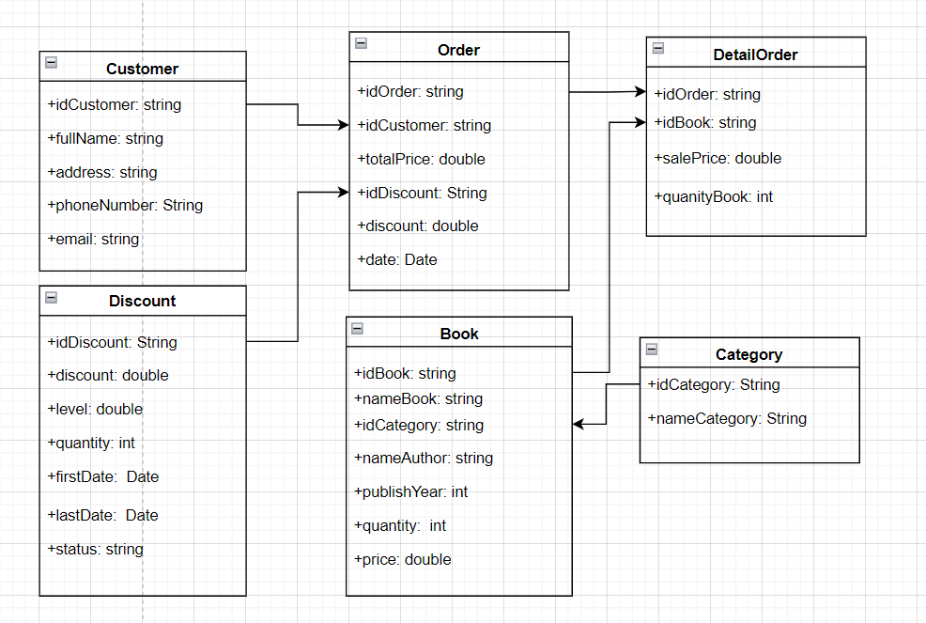
Hình ảnh 3. Quan hệ giữa các class

Tổ chức chương trình

Giao diện chính của chương trình
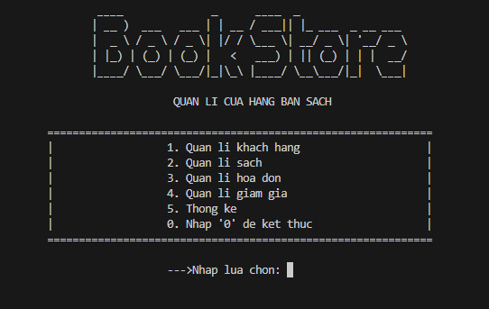
Hình ảnh 4. Giao diện chương trình chính

Kết quả thực thi của chương trình

Thực hiện chức năng đối với quản lí khách hàng
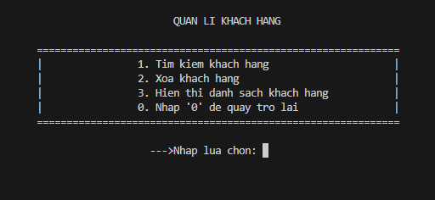
Hình ảnh 5. Chức năng quản lí khách hàng

- Tìm kiếm khách hàng (Ví dụ khách hàng cần tìm tên Pham Tuan Tai)
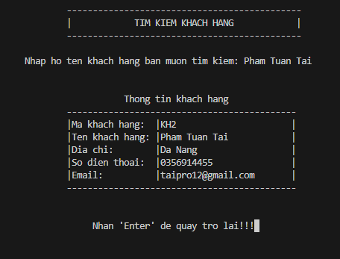
Hình ảnh 6. Tìm kiếm khách hàng

2. Xóa khách hàng (Ví dụ muốn xóa khách hàng Pham Tuan Tai)
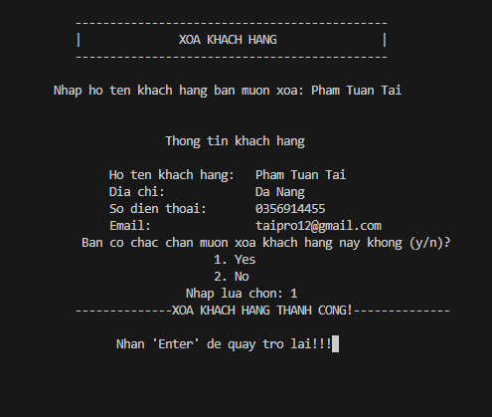
Hình ảnh 7. Xóa khách hàng

3. Hiển thị danh sách khách hàng
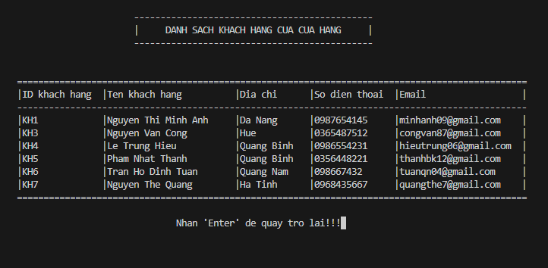
Hình ảnh 8. Danh sách khách hàng

Thực hiện chức năng đối với quản lí sách
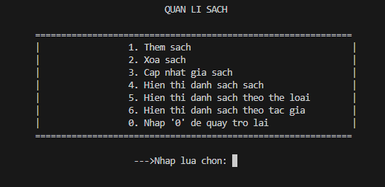
Hình ảnh 9. Chức năng quản lí sách
Hình 4.4: Thực hiện chức năng đối với quản lí sách

- Thêm sách
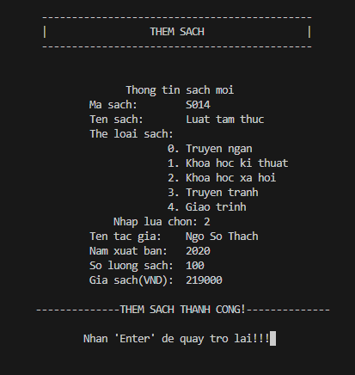
Hình ảnh 10. Thêm sách

- Xóa sách
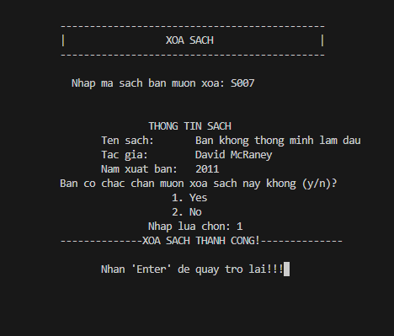
Hình ảnh 11. Xóa sách

- Cập nhật giá sách
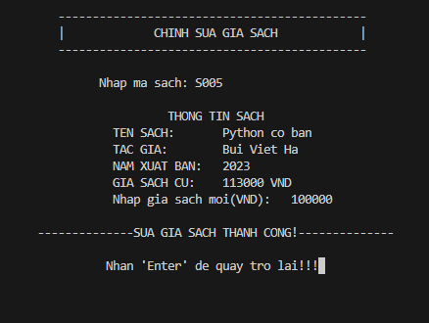
Hình ảnh 12. Cập nhật giá sách

- Hiển thị danh sách sách
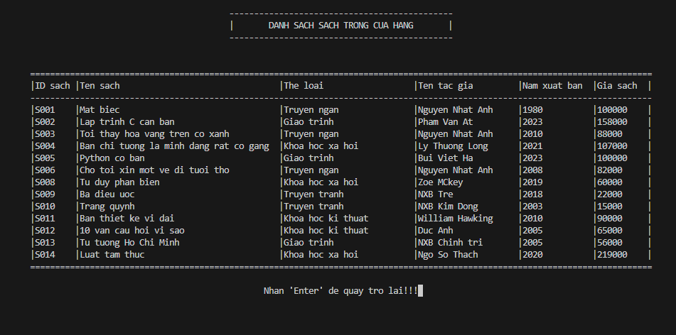
Hình ảnh 13. Hiển thị danh sách sách

- Hiển thị danh sách sách theo thể loại
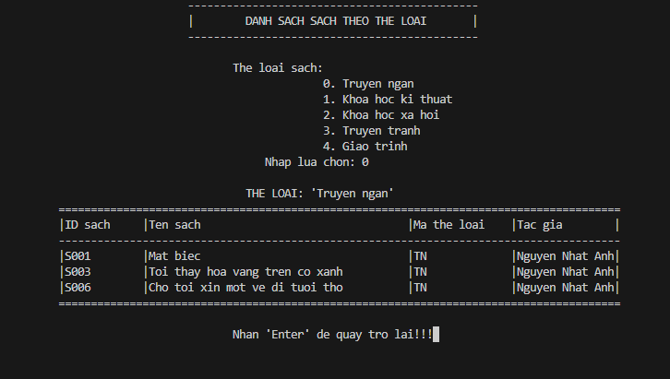
Hình ảnh 14. Danh sách sách theo thể loại

- Hiển thị danh sách sách theo tác giả

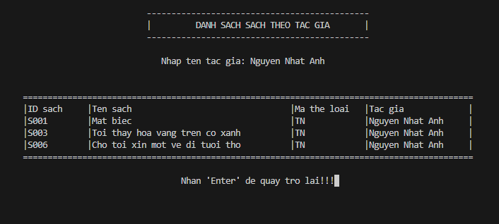
Hình ảnh 15. Danh sách sách theo tên tác giả

Thực hiện chức năng đối với quản lí hóa đơn
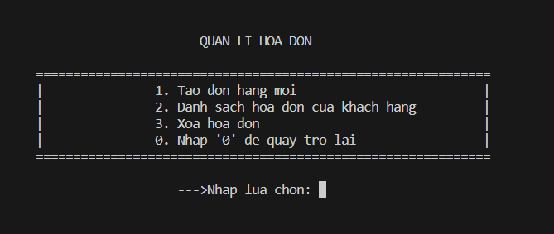
Hình ảnh 16. Chức năng quản lí đơn hàng

- Tạo đơn hàng mới
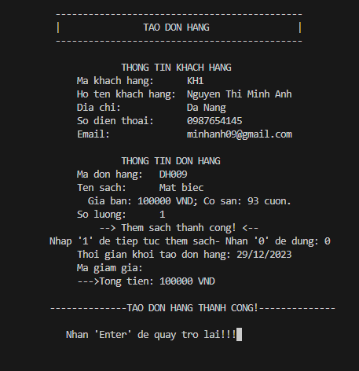
Hình ảnh 17. Tạo đơn hàng

- Danh sách hóa đơn của khách hàng
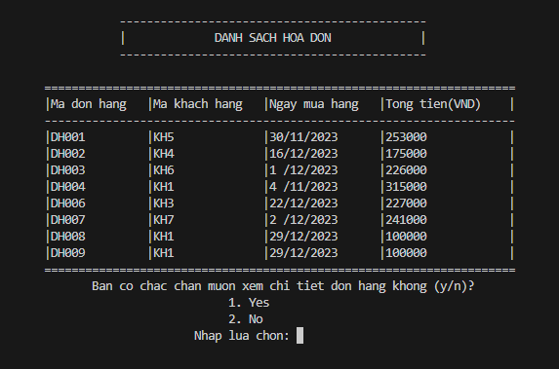
Hình ảnh 18. Danh sách các đơn hàng

- Chi tiết đơn hàng

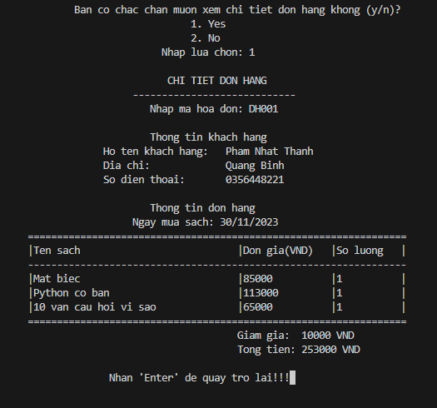
Hình ảnh 19. Chi tiết đơn hàng

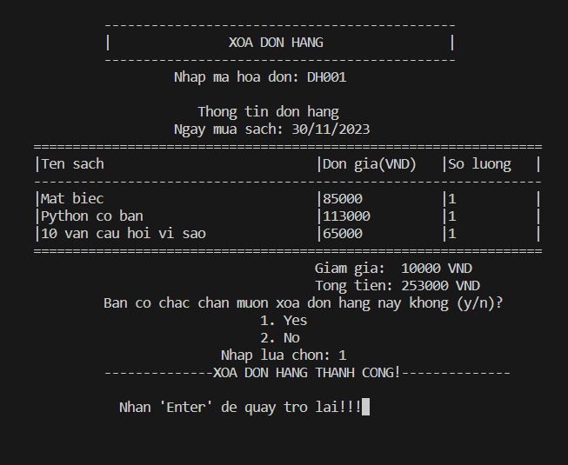
Hình ảnh 20. Xóa đơn hàng

Thực hiện chức năng đối với quản lí mã giảm giá
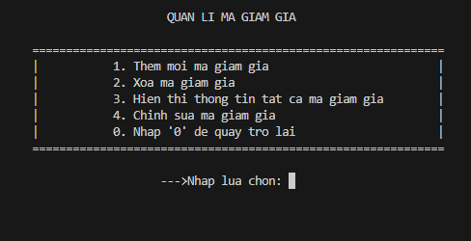
Hình ảnh 21. Chức năng quản lí mã giảm giá

- Thêm mới mã giảm giá
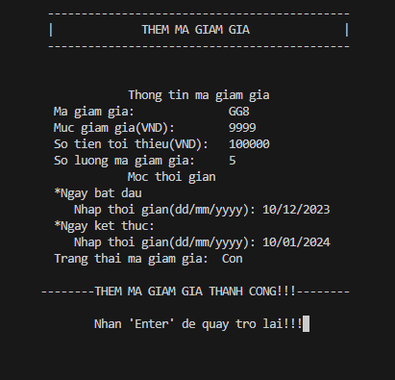
Hình ảnh 22. Thêm mới 1 mã giảm giá

- Xóa mã giảm giá
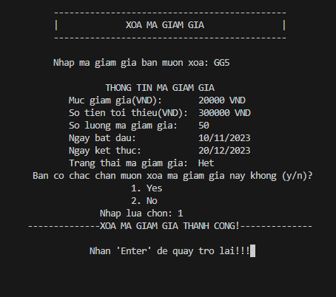
Hình ảnh 23. Xóa mã giảm giá

- Hiển thị thông tin tất cả mã giảm giá

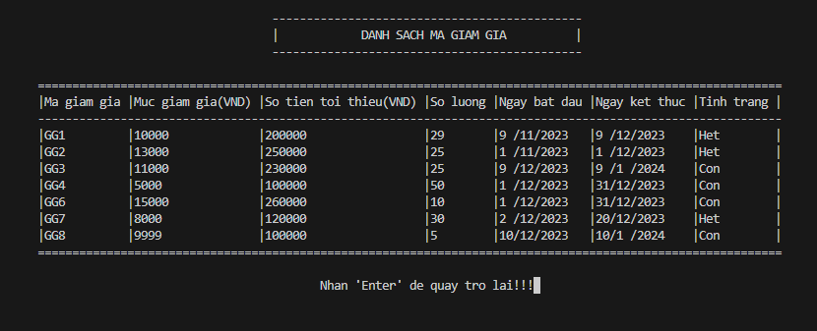
Hình ảnh 24. Danh sách mã giảm giá

- Chỉnh sửa mã giảm giá
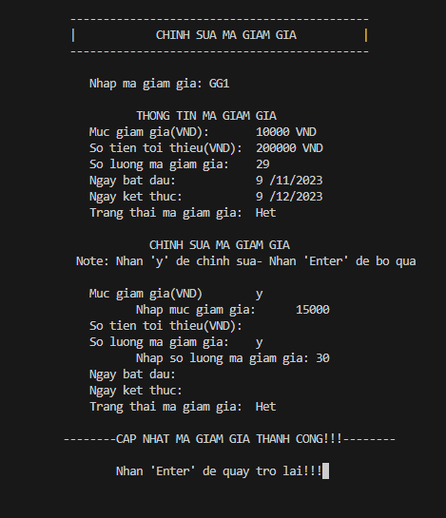
Hình ảnh 25. Chỉnh sửa mã giảm giá

Thực hiện chức năng đối với thống kê

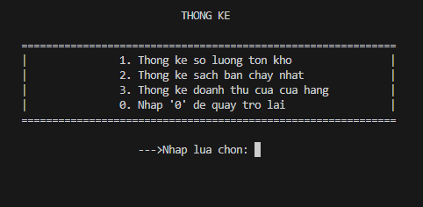
Hình ảnh 26. Chức năng thống kê

- Thống kê số lượng tồn kho
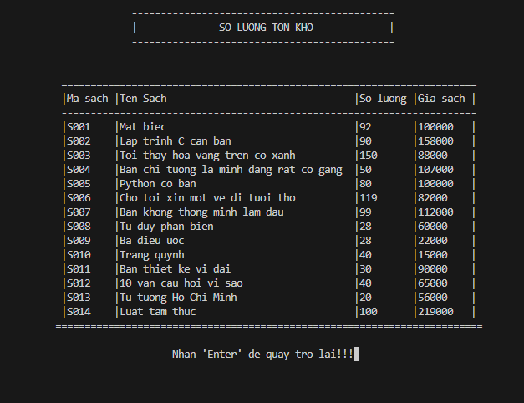
Hình ảnh 27. Số lượng tồn kho

- Thống kê sách bán chạy nhất

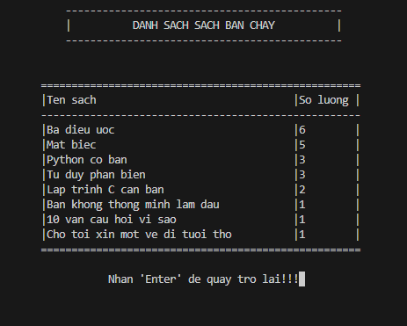
Hình ảnh 28. Danh sách sách bán chạy

- Thống kê doanh thu của cửa hàng
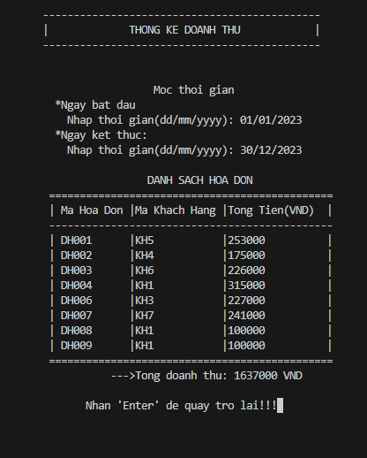
Hình ảnh 29. Thống kê doanh thu

Nhận xét
Phần mềm hoạt động ổn định, đáp ứng được các yêu cầu từ người dùng. Tốc độ phản hồi tương đối nhanh. Tuy nhiên, phần mềm còn nhiều hạn chế như chưa tối ưu được giao diện để dễ dàng sử dụng hơn, chưa thực sự đầy đủ chức năng như một cửa hàng trong thực tế…

KẾT LUẬN VÀ HƯỚNG PHÁT TRIỂN

Kết quả đạt được
Qua quá trình nghiên cứu và phát triển phần mềm, chúng em được củng cố kiến thức về lập trình hướng đối tượng và cấu trúc dữ liệu. Đồng thời, chúng em được tham gia giải quyết các bài toán thực tế từ đó nâng cao được khả năng lập trình và thiết kế hệ thống.
Chúng em biết được cách thiết kế hệ thống của các bài toán quản lí trong thực tế và cách vận hành của một hệ thống trong thực tế.

Hạn chế
Phần mềm vẫn tồn tại những hạn chế như:
- Giao diện còn sơ sài dẫn đến trải nghiệm người dùng còn hạn chế
- Chưa thực sự đầy đủ các chức năng như một cửa hàng thực tế

Hướng phát triển
Từ những hạn chế nêu trên, chúng em nhận ra những bất cập trong phần mềm khi sử dụng trong thực tế. Do đó, trong tương lai chúng em cần cải tiến phần mềm để đáp ứng được nhu cầu sử dụng trong thực tế như:
- Cải tiến giao diện thân thiện hơn với người dùng
- Cải tiến thuật toán hơn nữa để đem lại trải nghiệm tốt nhất
- Phát triển thêm chức năng

TÀI LIỆU THAM KHẢO

[1] Nguyễn Thanh Bình, Phạm Minh Tuấn, Đặng Thiên Bình, Phân tích và thiết
kế giải thuật, NXB GD, 2016.

[2] Lê Thị Mỹ Hạnh, Giáo trình môn học Lập trình hướng đối tượng, 2002.

